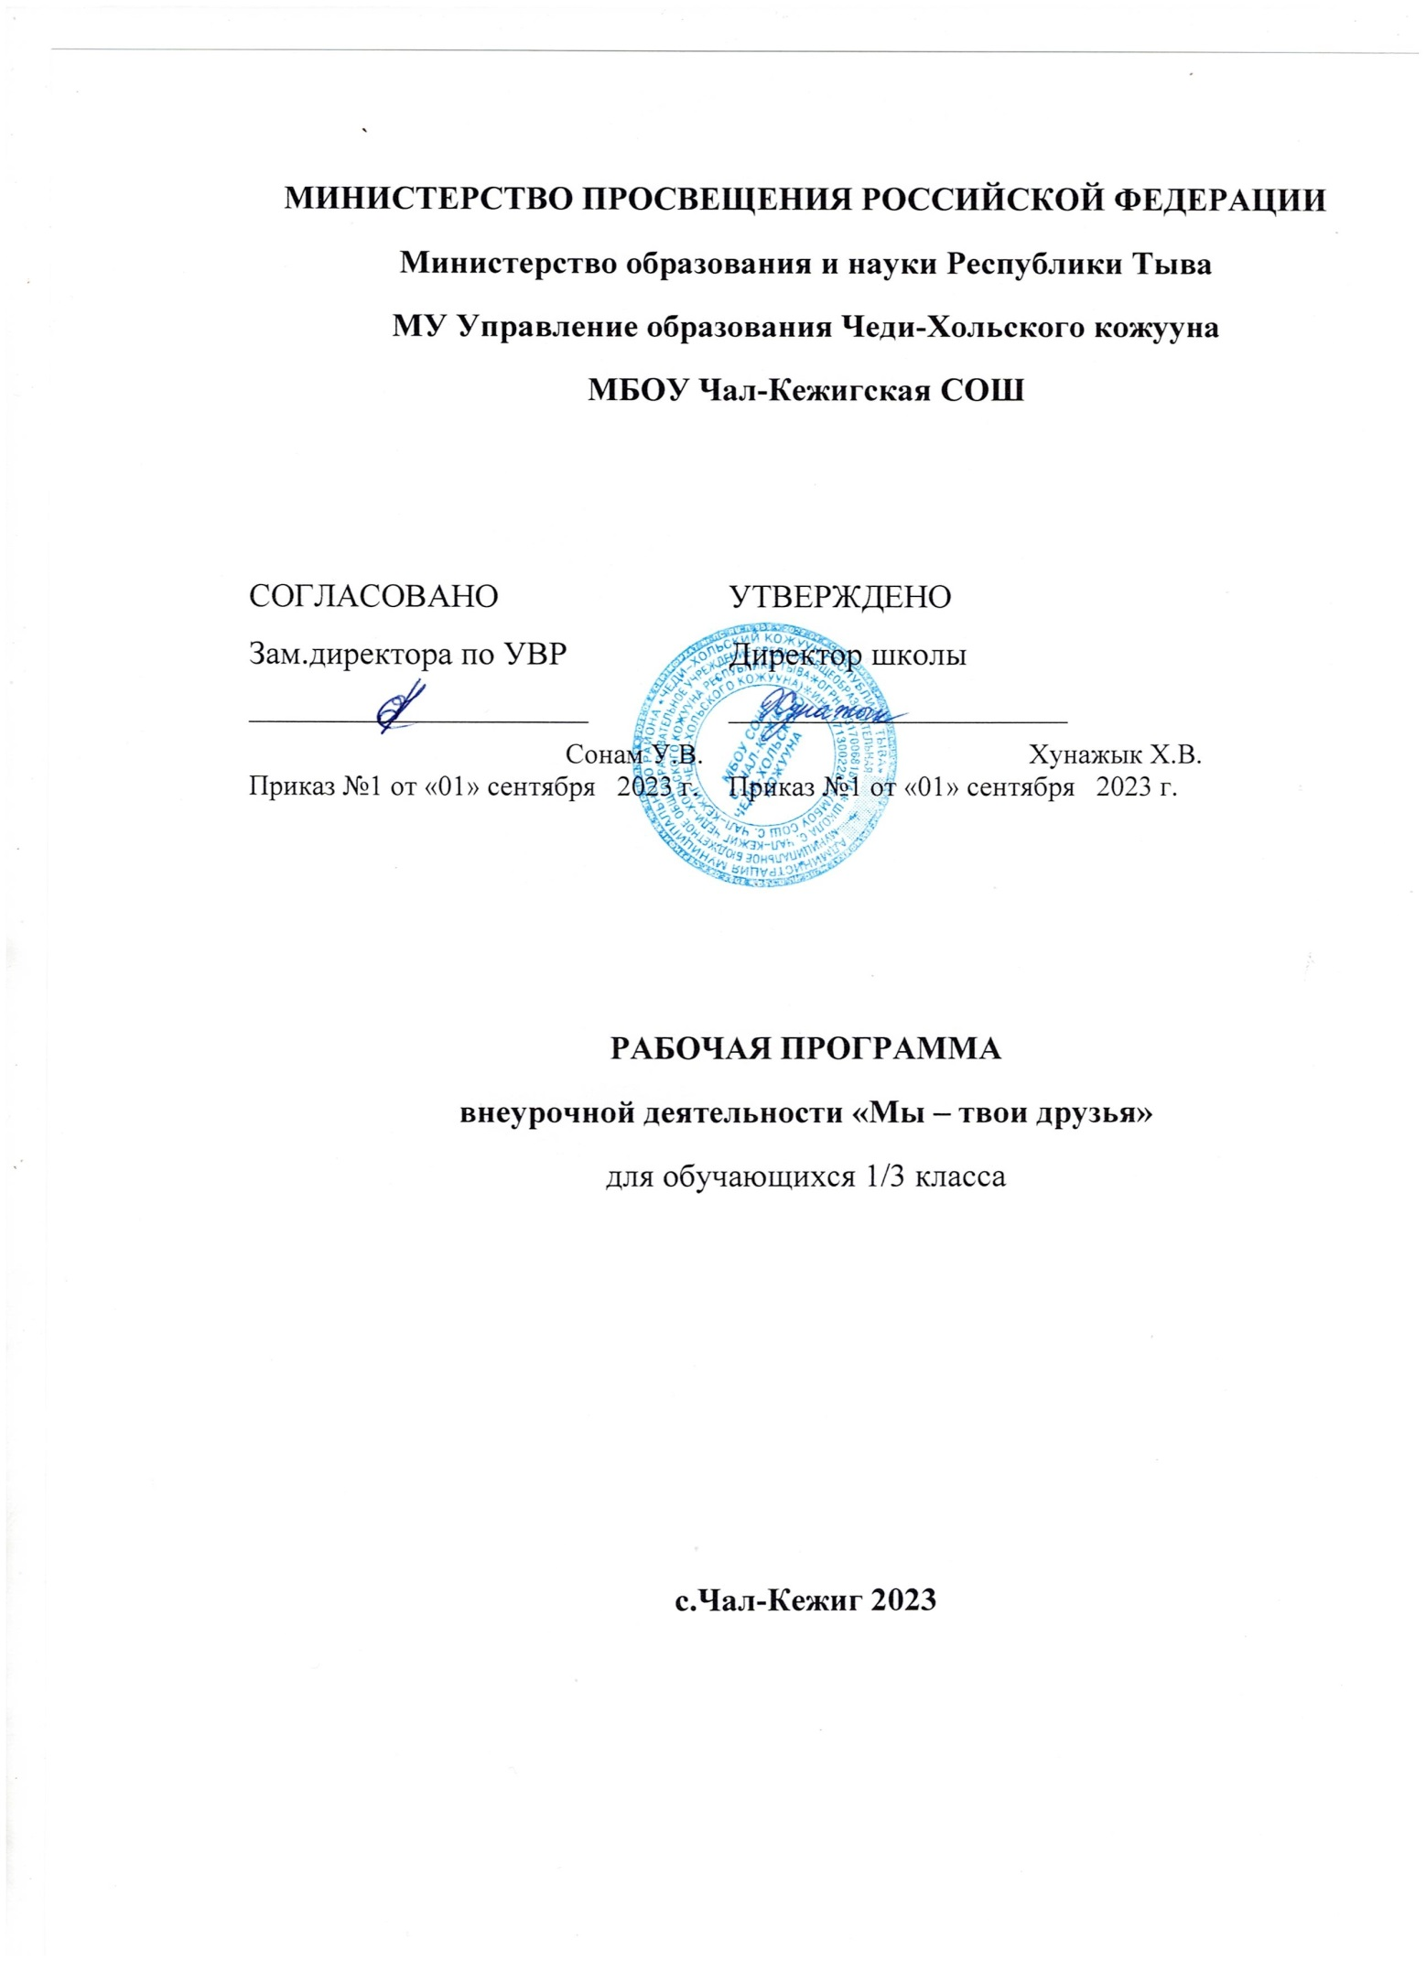

Пояснительная записка Направленность и уровень программы
Рабочая программа по внеурочной деятельности «Мы – твои друзья» составлена в соответствии с основными положениями Федерального государственного образовательного стандарта начального общего образования на основе авторской программы внеурочной деятельности А. Г. Макеевой В. А. Самкова, Е. М. Клемяшова, ме- тодического конструктора «Внеурочная деятельность школьников» (авторы Д. В. Григорьев, П. В. Степанов, М.: «Просвещение», 2019) и «Примерных программ внеурочной деятельности (начальное и основное образование)» под редакцией В. А. Горского (М.: «Просвещение», 2019).
Нормативно-правовую основу программы внеурочной деятельности по курсу «Мы – твои друзья» для начальной школы составляют:
-Федеральный закон от 29.12.2012 № 273-ФЗ "Об образовании в Российской Федерации";
-Концепция модернизации дополнительного образования детей Российской Федерации,
-Распоряжение Правительства Российской Федерации от 29 мая 2015 г. N 996-р г. Москва "Стратегия развития воспитания в Российской Федерации на период до 2025 года"
Данная Программа способствует:
- развитию у обучающихся познавательных способностей;
- поддержке мотивации обучающихся к изучению русского языка; ранней 3)профессиональной ориентации обучающихся в области изучения гуманитарных предметов.

Общая характеристика курса
Данная программа предназначена для организации внеурочной деятельности обучающихся начальной школы.
Участники программы — учащиеся начальной школы, учителя младших классов, воспитатели групп продлённого дня, педагоги дополнительного образования. Следует отметить, что поскольку программа посвящена взаимоотношениям с домашними питомцами, ее участниками становятся и члены семей младших школьников.
Цель программы: сформировать у школьников ответственное отношение к домашним животным. Оно базируется на осведомленности учащихся о нуждах и потребностях четвероногих друзей, понимании — какую роль играет человек в их жизни, готовности заботиться и бережно относиться к питомцам.

Основными задачами программы являются:
-формирование представлений об универсальной ценности домашних животных как представителей мира живой природы, понимания связи человека и природы;
-развитие устойчивого познавательного, эстетического и практического интереса к домашним животным;
-вовлечение учащихся в реальную деятельность по уходу за домашними питомцами.

Актуальность.
Центральный объект программы - взаимоотношения человека с домашними животными.
Основной акцент сделан на формировании ценностного, глубоко-эмоционального отношения детей к животным. Важно, чтобы ребенок воспринимал животное не только как объект наблюдения и изучения, но и понимал, что перед ним живое существо, которое может испытывать боль и радость, страх и удовольствие, резвиться и недомогать.
Домашний питомец способен быть преданным и надежным другом, вызывать восхищение своей особой красотой, удивлять физическими способностями.
Основное содержание программы посвящено различным аспектам содержания кошек и собак, так как эти животные являются наиболее распространенными среди домашних питомцев. При этом в программе уделяется внимание и другим животным. Это дает возможность педагогу определять направление беседы с детьми в зависимости

от их интересов (какие именно домашние питомцы есть в семьях учащихся, какие животные им интересны и т.д.).
Программа носит интегрированный характер. Будучи направленной на решение конкретных педагогических задач, она создает своеобразное поле проблем, для решения которых требуются определенные знания из различных предметных областей и курсов, изучаемых в начальной школе: окружающего мира, литературного чтения, изобразительного искусства, музыки.
Содержание программы строится на основе деятельного подхода. Основное условие ее эффективной реализации заключается в постоянном вовлечении учащихся в различные виды деятельности, позволяющей им приобретать новые знания, формировать суждения, осваивать практические навыки. Все это, в свою очередь, становится базой для формирования основ экологической ответственности как одной из наиболее важных черт личности.
Предлагаемые формы реализации программы создают условия не только для восприятия и усвоения знаний, но и побуждают школьников высказывать свои оценки и суждения, анализировать ситуации с использованием нравственных, эстетических категорий, с интересом и вниманием относиться к мнениям и оценочным суждениям других людей.
Воспитательный эффект программы не ограничивается лишь формированием бережного и ответственного отношения к домашним животным. Она создает условия для формирования ценностного отношения младших школьников к миру живой природы развивает экологическую культуру личности.

Новизна Программы заключается в более широком подходе к процессу обучения, в использовании различных методов активизации познавательной деятельности обучающихся. Программа характеризуется разнообразием форм и методов, позволяющих обучающимся изучить особенности домашних питомцев, их поведения, разнообразия пород.

Педагогическая целесообразность данной программы заключается в том, что содержание и методы обучения программы "Мы – твои друзья" содействуют приобретению и закреплению учащимися прочных знаний об особенностях домашних питомцев, их поведения, разнообразия пород, обеспечивают единство развития, воспитания и обучения.

Практическая значимость занятий несомненна. Воспитательный эффект программы не ограничивается лишь формированием бережного и ответственного отношения к домашним животным. Она создает условия для формирования ценностного отношения младших школьников к миру живой природы развивает экологическую культуру личности.

Категория обучающихся: 6-8 лет.

Формы, методы, приемы и способы:

- групповая, парная, фронтальная, индивидуальная формы работы;
- практический, объяснительно-иллюстративный, частично-поисковый методы, наблюдение, исследование;
- работа учащихся с дополнительной, справочной литературой.
- Для реализации программы предполагается организация следующих видов внеурочной деятельности младших школьников: игровой, познавательной, развлекательной (досуговое общение), трудовой, спортивно-оздоровительной; проблемно-ценностного общения; социального и досугового художественного творчества; деятельностный, поисковый, эвристический, исследовательский,

практический, наглядный, самостоятельный; метод создания игровых ситуаций, метод проектов, метод программированного обучения;
- разноуровневое обучение, индивидуальное обучение, обучение в сотрудничестве:
- а) совместное обучение в малых группах;
- б) обучение в командах на основе игры, турнира;
- в) индивидуальное обучение в командах.
- Формы обучения
- - беседа, диалог, дискуссия; дидактические, сюжетно-ролевые игры;
- -тренинги и арт-технологии; конкурсы, викторины, турниры, проектные работы;
- -тематические занятия; игровые уроки; практические занятия; конкурсы, соревнования;
- - подготовка и проведение игр и праздников;
- - просмотр видеоматериалов; организация экскурсий.
- Возможно проведение занятий блоками в рамках тематической недели или месячника, фестивалей, олимпиад и т.п. Например, 1 марта — международный День кошек, накануне этого дня в течение недели проводятся тематические уроки и внеурочные мероприятия. Аналогичные мероприятия могут проводиться в рамках других памятных дней: Всемирный день защиты животных (4 октября), международный День собак (1 июня), День кинолога (21 июня) и др.
- Такой подход расширяет рамки программы — от мероприятий, в которых принимают участие ученики одного класса, до вовлечения в программу учеников параллели классов, всей начальной школы, а в некоторых случаях и всех учащихся образовательного учреждения.

Срок реализации Программы: 1 год.

Средства контроля
- - организация тестирования и контрольных опросов;
- - проведение викторин, смотров знаний;
- - организация игр-тренингов.
Программа данного курса предусматривает знакомство младших школьников с различными домашними питомцами, особенностями их строения и поведения, элементарными правилами ухода за кошками и собаками.

Планируемые результаты

Программа «Воспитание ответственного отношения к домашним животным» направлена на достижение следующих личностных, метапредметных и предметных результатов.

Личностные результаты:
- развитие любознательности и формирование интереса к изучению домашних животных (на примере собак и кошек);
- развитие интеллектуальных и творческих способностей учащихся, дающих возможность выражать свое отношение к домашним животным различными средствами (художественное слово, рисунок, живопись, различные жанры декоративно-прикладного искусства, музыка и т.д.);
- осознание необходимости внимательного, ответственного отношения к домашним животным; проявление чувств сопереживания, сострадания, сочувствия по отношению к домашним животным;
- формирование мотивации дальнейшего изучения вопросов, связанных с происхождением, особенностями строения, поведения, воспитания домашних животных.

Метапредметные результаты:
- овладение элементами самостоятельной организации деятельности (например, при выполнении наблюдений, проектов, презентаций и т.п.): умения ставить цель,

планировать деятельность; оценивать собственный вклад в деятельность группы; давать самооценку личных достижений;
- освоение элементарных приёмов исследовательской деятельности: формулирование с помощью учителя цели учебного исследования (опыта, наблюдения), составление его плана, фиксирование результатов, использование простых измерительных приборов, формулировка выводов по результатам исследования;
- формирование приёмов работы с информацией: умения правильно выбирать источники информации, находить в них и отбирать информацию в соответствии с учебной задачей; понимать информацию, представленную в различной знаковой форме — в виде текстов, таблиц, диаграмм, графиков, рисунков и т.д.;
- развитие коммуникативных умений и овладение опытом межличностной коммуникации, корректное ведение диалога и участие в дискуссии; участие в работе группы в соответствии с обозначенной ролью.

Предметные результаты:
в ценностно-ориентационной сфере — сформированность представлений об экологии как одном из важнейших направлений изучения взаимосвязей и взаимодействий между природой и человеком, как важнейшем элементе культурного опыта человечества;
в познавательной сфере — расширение представлений о взаимосвязи человека и домашних животных; освоение элементарных естественнонаучных знаний, необходимых для понимания важности соблюдения правил содержания домашних животных (кормление, выгул, обустройство мест содержания и т.д.); понимание зависимости внешнего вида животного и его физического состояния; применение полученных знаний и умений в повседневной жизни для ухода за питомцами; для осознанного соблюдения норм и правил безопасного поведения при встрече с чужими или бездомными животными;
в трудовой сфере — владение навыками ухода за домашними питомцами;
в эстетической сфере — умение видеть красоту и выразительность домашних животных;
в сфере физической культуры — элементарные представления о значении совместных прогулок, игр с домашними питомцами, о пользе нормированной физической нагрузки на здоровье, выносливость, эмоциональный настрой (свой и своего питомца).

К концу 1-го года обучения учащиеся узнают:
- о домашних животных как особой группе в животном мире, их разнообразии и роли в жизни человека;
- об ответственности человека за домашних животных и формах проявления этой ответственности;
- историю одомашнивания животных, причины одомашнивания;
- о разнообразии животных, особенностях их внешнего строения и особенностях содержания.

- к концу 1-го года обучения учащиеся научатся:
- основным принципам ухода за домашними питомцами;
- основным правилам обучения домашнего животного;
- навыкам соблюдения личной гигиены при общении с аквариумными рыбками, домашними грызунами, кроликами;
-правилам правильного кормления домашних питомцев;
-пользоваться различными справочниками по уходу за домашними питомцами.

Содержание программы СОДЕРЖАНИЕ ПРОГРАММЫ.
Программа построена с учетом следующих принципов:
доступность знаний, их расшифровка и конкретизация с учетом особенностей познавательной деятельности детей 6–10 лет;
личностно-ориентированная направленность курса
актуализация знаний и умений, мотивированность всех предлагаемых учебных ситуаций с точки зрения реальных потребностей ребенка данного возраста;

линейно-концентрическое расположение учебного материала, которое позволяет последовательно формировать представления с опорой на уже имеющиеся, постепенно углубляя и усложняя их;
деятельностная основа процесса обучения, его практико-ориентированная направленность, удовлетворение потребности детей в игровой деятельности и эмоционально- наглядной опоре познавательной деятельности.
С учетом этих принципов в программе выделены следующие разделы:
Обязательный объем знаний — перечень необходимых для усвоениям младшим школьником дидактических единиц, выраженных в формулировках, доступных для каждого обучающегося.
Обязательный минимум содержания обучения обеспечивает возможности для развития мотивированной самостоятельной деятельности в условиях учебных и реальных ситуаций. Ориентирование в понятиях — номенклатура основных понятий, которые младший школьник может освоить и сознательно использовать для решения различных учебных задач в практической, интеллектуальной и творческой деятельностях.
Программа построена по модульному принципу.
В основе программы 6 разделов, изучение которых предполагается в рекомендованной последовательности: от знакомства с историей взаимоотношений человека и домашних животных к усвоению младшими школьниками основных навыков общения и ухода за домашними питомцами — кошками и собаками.
Темы включают информационные блоки и комплекс заданий, помогающих учащимся осваивать полученные знания.

№ | Название раздела | Кол-во часов
1 | Давай познакомимся | 6
2 | Как мы появились в доме человека. Мы очень разные. | 5
3 | Как мы устроены и  как за нами ухаживать. | 6
4 | Школа для животных: как правильно воспитывать питомцев | 6
5 | На приёме у Айболита | 5
6 | Мы с тобой друзья! | 5
 | Итого: | 33

Календарно – тематическое планирование

 | Содержание курса | Основные виды учебной деятельности обучающихся | Формы  организации и  виды деятельности.
Давайте познакомимся!
1 | Почему люди  заводят домашних | Выбор питомца — очень ответственный  шаг. | Беседа.

 | животных.
2 | Вместе нам —  лучше. | Выполнение заданий в рабочей тетради с  последующим обсуждением. | Работа в тетради.
3 | Ролевая игра  «Давайте познакомимся». | Знакомство с домашними питомцами. | Игра.
4 | Арт - технология  «Карнавал животных». | Виды домашних животных. | Викторина.
5 | Первый шаг — очень  ответственный. | Выполнение заданий в рабочей тетради с  последующим обсуждением. | Работа в тетради.
6 | Выставка  литературы, посвященной домашним  питомцам. | Подготовить любимую книгу о  животных. | Выставка.
Как мы появились в твоем доме? Мы очень разные!
8 | Как кошки и собаки  появились в доме человека. | Знакомство с историей одомашнивания  кошек и собак, причинах одомашнивания. | Беседа «Как  ухаживать за нашими питомцами».
9 | Знакомимся с  родословным  деревом кошек и собак. | Выполнение заданий в рабочей тетради с  последующим обсуждением. | Работа в тетради.
10 | Удивительные  факты про кошачьих и собачьих. | Коллективная проектная деятельность. | Проект.
11 | Такие разные и такие  прекрасные! | Подготовка к выставке. | Выставка.
12 | Газета про  хвостатых - полосатых. | Коллективный проект. | Проект.

Как мы устроены и как за нами ухаживать?
13 | Как ухаживать за  нашими питомцами. | Развитие понимания родства человека с  миром животных. | Беседа.
14 | Четыре лапы, хвост  и не только. | Выполнение заданий в рабочей тетради  с последующим обсуждением. | Работа в тетради.
15 | Удивительные  факты про кошачьих и собачьих. | Коллективный проект. | Проект.
16 | Как за нами  ухаживать. | Выполнение заданий в рабочей тетради  с последующим обсуждением. | Работа в тетради.
17 | Как я ухаживаю за  своим питомцем. | Коллективный проект. | Проект.
18 | Каждой кошке и  собаке нужен дом. | Подготовка к выставке. | Выставка
Школа для животных: как правильно воспитывать питомцев.
19 | Общение в мире  животных. | Беседа педагога c последующим  обсуждением. | Беседа.
20 | На каком языке  общаются кошки и собаки. | Выполнение заданий в рабочей тетради  с последующим обсуждением. | Работа в тетради.
21 | Работа в парах с элементами тренинга  «Пойми меня!»  Игровое задание  «Озвучиваем фильм» | Расширить представление о том происходит общение в мире животных, используемых ими способах передачи информаци | Работа в парах. Игра.
22 | Просмотр и  обсуждение  видеофрагментов  и/или презентаций на тему «Школа  ―Четыре лапы‖» | Обсуждение видеофрагментов | Просмотр  видеофрагментов.
23 | Подготовка  индивидуальных проектов «Мой  питомец» | Проектная деятельность. | Проект.

На приеме у Айболита.
24 | Будь здоров! | Беседа с последующим обсуждением  Выполнение заданий в рабочей тетради по теме «Будь здоров!» | Беседа. Работа в  тетради.
25 | «Невидимые, но  опасные: кого можно увидеть с помощью микроскопа» | Познакомить с признаками, которые  могут свидетельствовать о хорошем самочувствии домашнего питомца, а также с признаками, свидетельствующими о появлении какоголибо заболевания, травмы, отравления и т.д. | Практическая  работа.
26 | Ролевая игра «На  приеме у Айболита». | Проведение игры. | Игра.
27 | Конкурс плакатов  «Важные правила» | Подготовка к конкурсу плакатов. | Конкурс.
Удивительная выставка. Кошки и собаки на службе у человека.
28 | «Образы животных в  произведениях искусства.  Знаменитые кошки и  собаки» | Беседа с последующим обсуждением. | Беседа
29 | «Необычная  прогулка». | Выполнение заданий в рабочей тетради с  последующим обсуждением. | Работа в тетради.
30 | «Про наши  праздники и  будни. Среди нас тоже есть звезды!» | Выполнение заданий в рабочей тетради с  последующим обсуждением. | Работа в тетради.
31 | Коллективный  проект  «Удивительная выставка» | Подготовка проекта. | Проект.

32 | Коллективный  проект  «Удивительная выставка» | Защита проекта. | Проект.
33 | Конкурс знатоков  «Что, где, когда». | Игра «Что? Где? Когда?» | Конкурс.
33 | Литературная  мастерская. | Чтение отрывков из сказок, рассказов о  животных. Сочинение о животных. | Творческая  работа.
4. Тематическое планирование.

ПЕРЕЧЕНЬ УЧЕБНО-МЕТОДИЧЕСКОГО ОБЕСПЕЧЕНИЯ
Материально-техническое обеспечение образовательного процесса Авторская программа внеурочной деятельности А. Г. Макеевой В. А. Самкова, Е. М. Клемяшова «Мы –твои друзья» для 1-4 классов.
Книга для учителя «Мы –твои друзья» для 1-4 классов авторов А. Г. Макеевой В. А. Самкова, Е. М. Клемяшова
Рабочая тетрадь «Мы –твои друзья» для 1-4 классов автора А. Г. Макеевой Технические средства обучения
Классная доска с набором приспособлений для крепления таблиц, постеров и картинок. Мультимедийный проектор. Экспозиционный экран. Компьютер.
Видеофильмы, соответствующие содержанию обучения. Слайды, соответствующие содержанию обучения.
Мультимедийные образовательные ресурсы, соответствующие содержанию обучения. Печатная продукция: Научно-популярные, художественные книги для чтения (в соответствии с основным содержанием обучения).
Детская справочная литература (справочники, атласы-определители, энциклопедии) об окружающем мире (природе, труде людей, общественных явлениях и пр.)

